- Generar un fichero xsl para que la información xml aparezca de la siguiente forma en la página web.
- Los móviles ordenados por el precio.
- Sólo deben aparecer los móviles Disponibles:
- El nombre del producto es un enlace a su página web

Nokia Lumia 920 Blanco
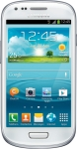 | - Microsoft Windows Phone 8  - Pantalla 4.5"  - Procesador 1.5 GHz  - Cámara 8mp + dual Flash LED | Contrato:  0€  Libre:  249€
Samsung Galaxy S III Mini Blanco
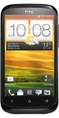 | - Android 4.1 Jelly Bean  - Pantalla AMOLED de 4"  - Cámara 5 mpx + Flash LED  - Bluetooth 3.0/ WiFi/ GPS  80€ de descuento en portabilidades a Orange o Vodafone | Contrato  50€  Libre:  589€

